

文学院学生会办公室
年度总结

文学院（苏东坡书院）团委、学生会办公室
二0二0年十二月十一日

办公室工作总结
办公室作为学生会的中枢职能部门，担任着上传下达、统筹协调，会议整理以及帮助其他部门相互合作的职责。本年度办公室在学院老师和主席团的指导与带领下，在包括主任、副主任和所有干事的共同努力下，基本上出色的完成了自己的工作任务，积极开展并协助学生会的其他部门开展了一系列活动，发挥了组织、协调以及后勤保障等作用，办公室的成员们也有了许多收获。以下是本年度具体的工作总结：

一、物资管理制度
2020年1月，为了便利今后活动开展和学院物资管理，由办公室制作文学院（苏东坡书院）物资租赁条例和物资借用申请表。使物资规范化管理，保障学院财产。

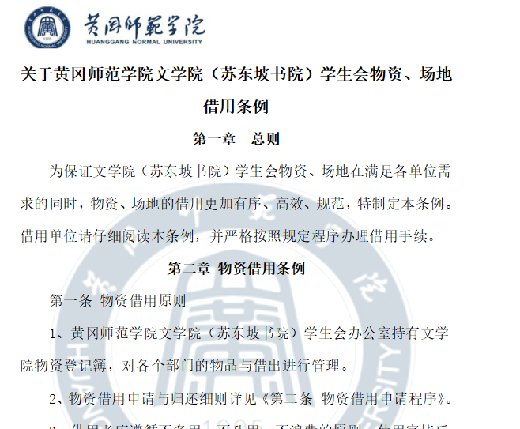
图1文学院（苏东坡书院）学生会物资、场地借用条例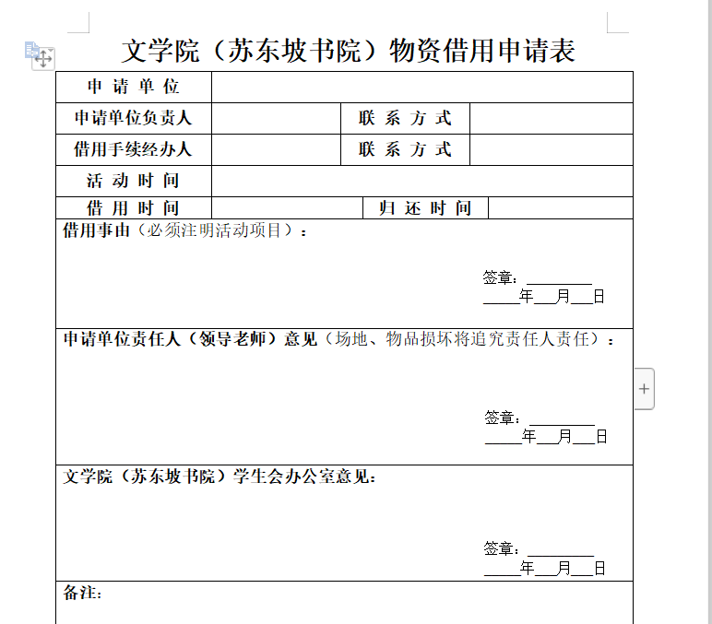
图2文学院（苏东坡书院）物资借用申请表

二、学生会学生干部量化考核制度
2020年2月学生会是学生自我教育自我管理自我服务的组织，是学校进行德育工作促进学生的健康成长的一支生力军，是联系学校与学生的组织，其基本任务坚定不移执行学校指示，积极开展适合学生特点的活动，关注学生生活，切实为学生服务，及时向学校反映学生意见，建议和要求。学生会干部是学生会发挥积极作用的主要力量，因此加强工作透明度，严格组织管理，提升学生会干部素质，努力建设一支思想素质高、工作能力强、具备较强凝聚力和战斗力的学生干部队伍为当前主要任务，旨在提高学生干部工作效率，调动组织成员积极性、主动性、创造性、规范性，特此制定院学生会学生干部量化考核制度。
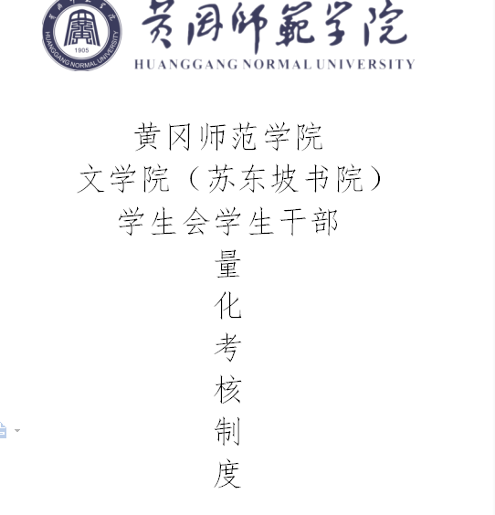
图3量化考核制度

三、参加“互联网＋”项目
2020.5.28在疫情期间，办公室在努力的提高自身建设，促进创新创造发展，积极开展“互联网+，助力停课不停学”项目策划，本次策划由18级办公室主任牵头，带领19级干事完成策划。并在2020年9月获得三等奖
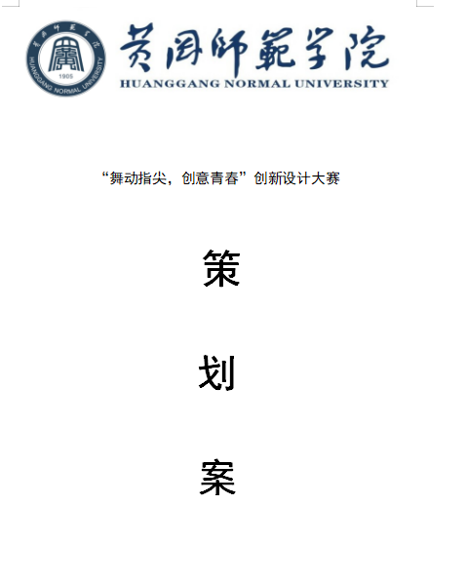
图4创新创意设计大赛策划案
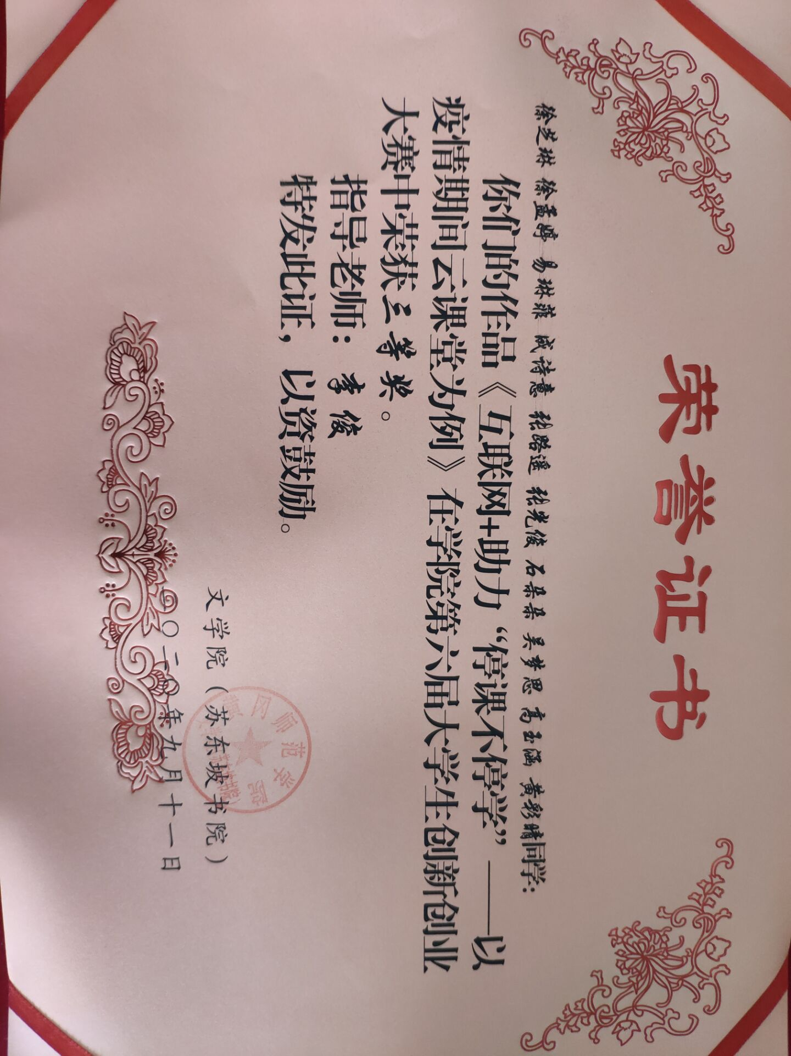
图5奖状

四、协助文艺部创办电台节目
2020年5月25日-2020年6月10日协助文艺部举办“青春有你，祝福有我”线上毕业祝福活动。分为:祝福语征集，《你曾是少年》云录制视频，网易云电台主持人招募。

五、组织会议

（一）、主持召开学生会线上交流大会
2020年6月2日，主持召开2020届文学院（苏东坡书院）团委、学生会线上交流大会。本次会议的主持人:张光俊，参会人:邓军老师、主席团成员、18级、19级全体学生会成员。此次会议对换届竞选以及学生会改革制度进行阐述，鼓励大一干事积极参与竞选。

六、召开文学院（苏东坡书院）团委、学生会竞选大会
2020年6月7日在腾讯会议召开2020年文学院（苏东坡书院）团委、学生会竞选大会。会议主持人张路遥，张光俊，高玉涵。参与本次会议的有邓军老师，主席团成员，各部门部长副部长，竞选人员。上午进行了学生会部门竞选；下午进行主席团竞选和社团竞选。
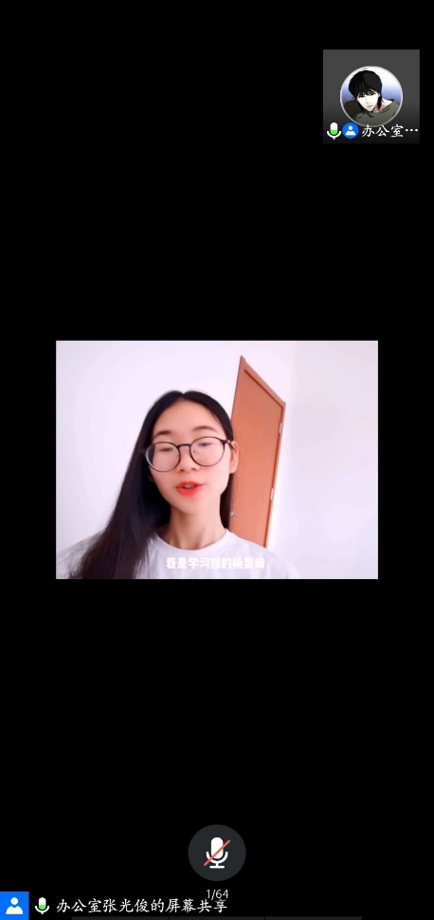
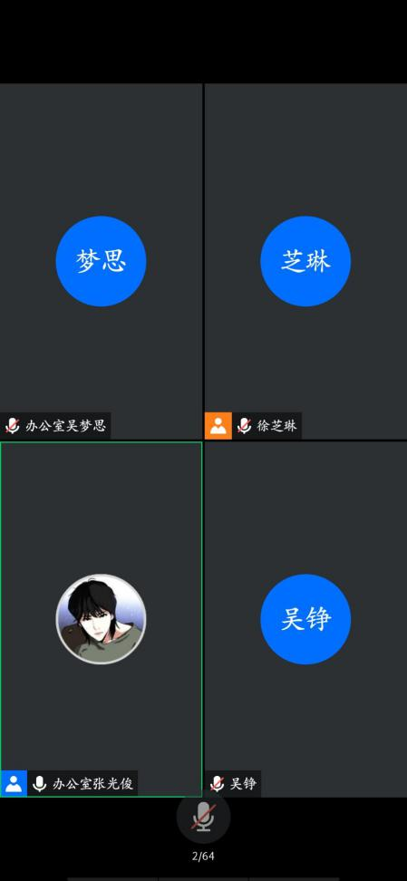
图7竞选人员发言
图6竞选大会

（二）、召开文学院（苏东坡书院）换届大会
2020年7月1日2在腾讯会议进行文学院（苏东坡书院）团委、学生会换届大会。本次会议由办公室主任张光俊主持，参会人员有王艳艳老师、邓军老师、各个社团指导老师、17级学生会主席团、18级和19级学生会各部门部长副部长及干事。首先由王艳艳老师和邓军老师发言，对学生工作做出总结和未来展望。接下来由主持人颁发线上聘书。再播放学生会祝福视频和大一祝福视频，表达对学生学姐们的感恩之情。接着由主持人宣读第21届学生会成员名单、社团负责人名单。最后由第21届学生会主席谢泽文发表就职讲话，对未来工作提出殷切希望。
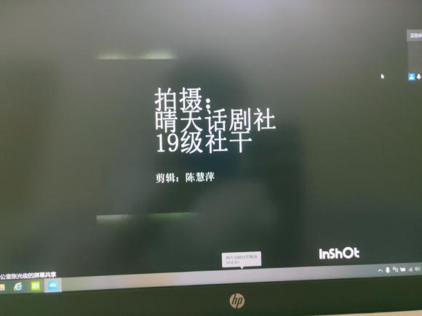
图8线上会议
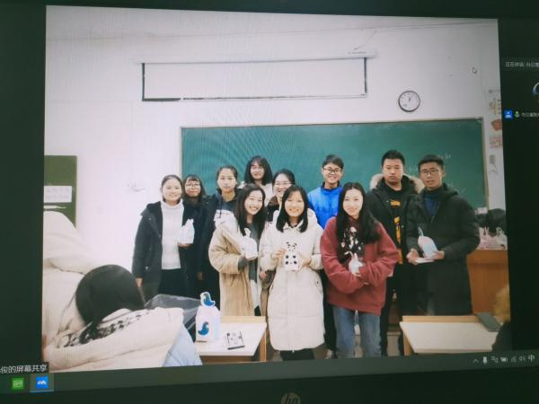
图9线上会议
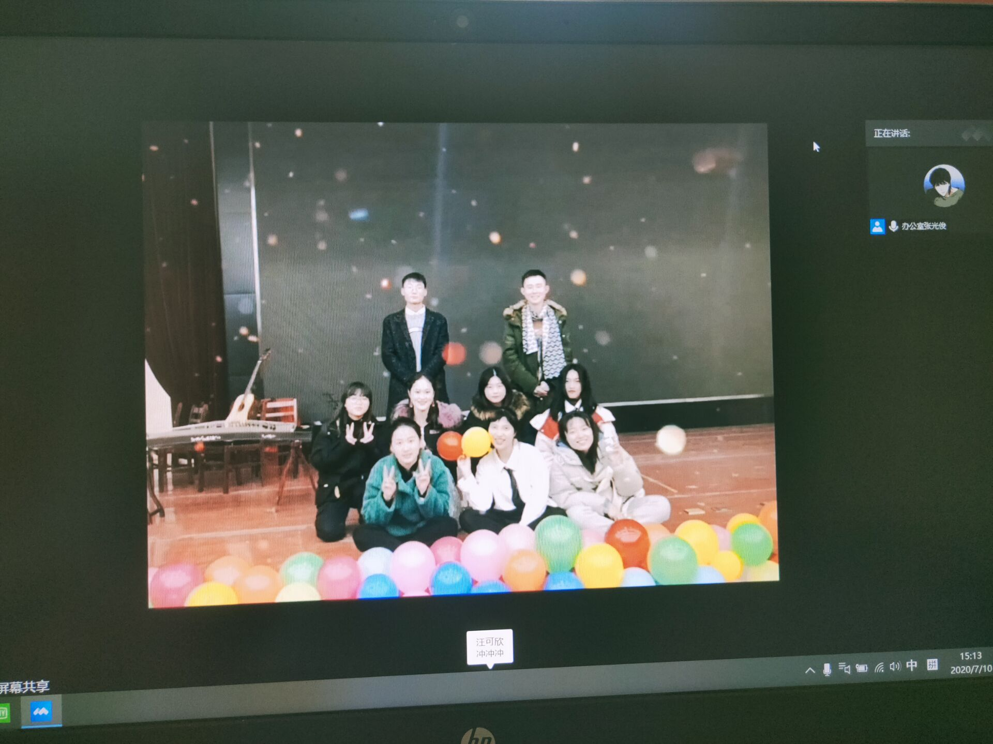
图10线上会议
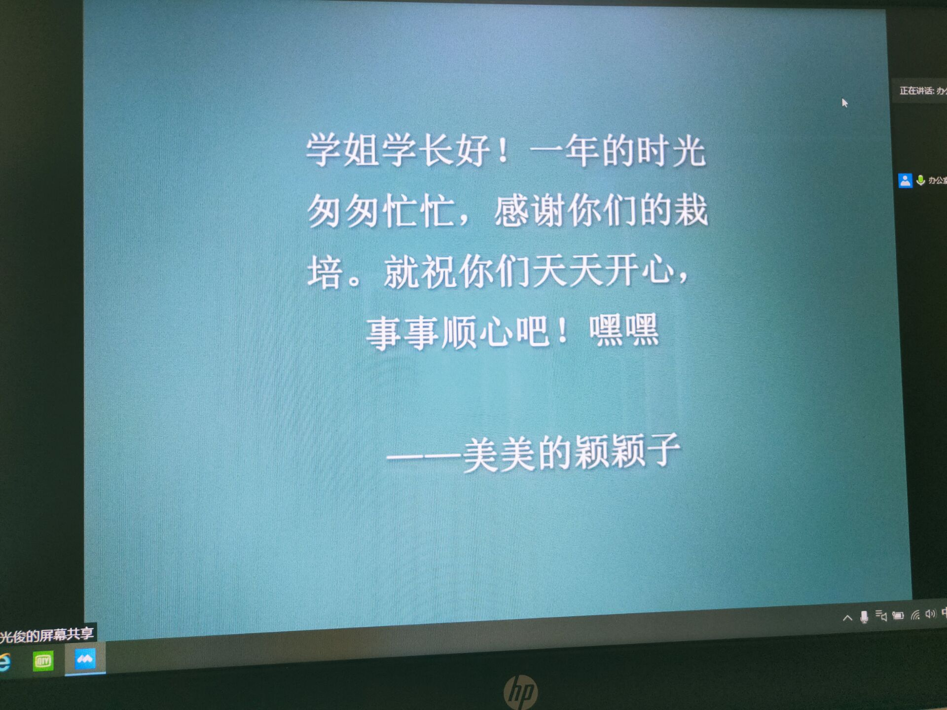
图11线上会议

（三）、组织召开新学期第一次学生会例会
9月14日召开文学院（苏东坡书院）团委、学生会第一次例会。本次例会由办公室张路遥主持，参加本次例会的有李俊老师，各部门部长副部长。本次会议强调了学生工作中存在的问题，和对迎新工作进行总结，李俊老师也对招新工作做出初步指示。
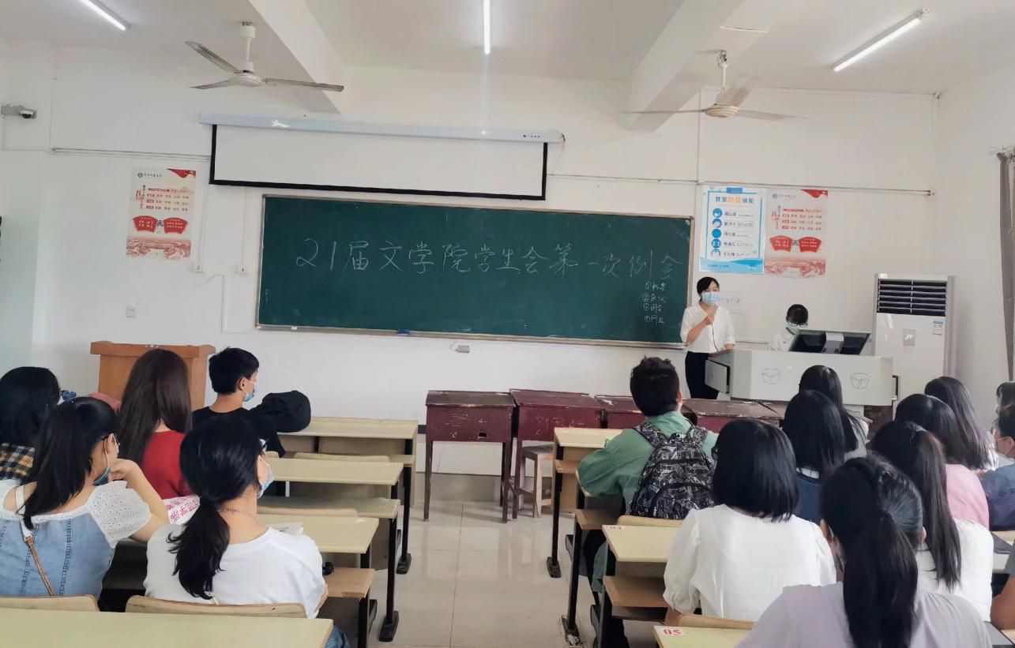
图16第一次例会

（四）、组织招新大会
9月30日在博学楼A03组织召开学生会招新大会，此次大会上，各部门部长，副部长热情宣讲，为本部门灌入新的力量。
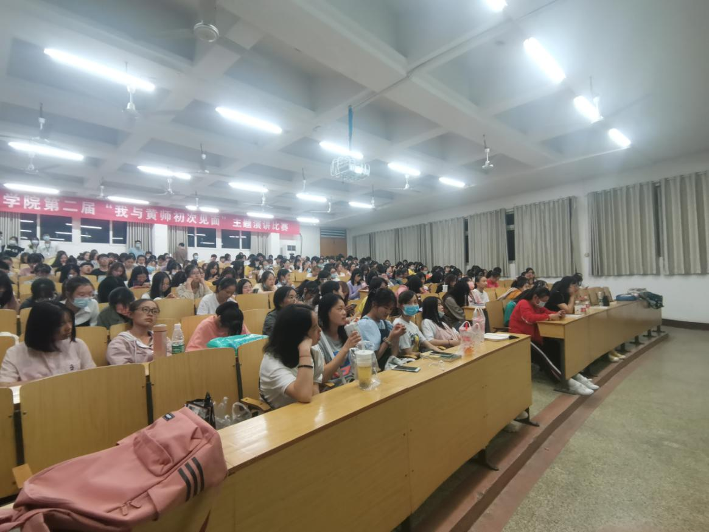
图21招新大会
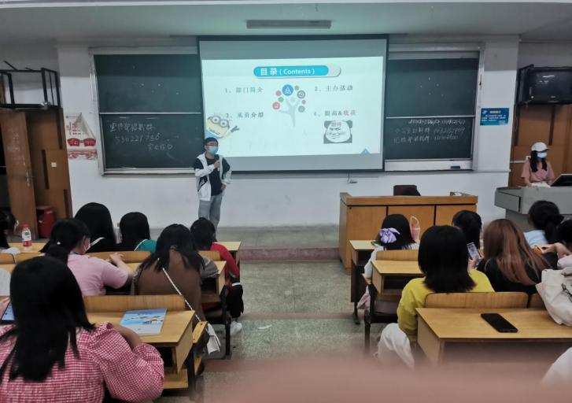
图22招新大会

（五）、组织召开第二次例会
10月8日中午中午12点，21届文学院（苏东坡书院）学生会第二次例会于博学楼A02召开。学生会主席谢泽文、团委副书记徐芝琳、蔡心如、副主席阮汝佳、孙缘和汪可欣以及各部门部长、副部长和顺利通过一轮面试的所有大一小萌新们参加此次会议。此次例会由办公室主持此次会议。首先，各部门部长依次上台对本部门职责和分管事务进行简单的发言，汇报前期工作同时展望部门后期工作。接着主席团也依次上台对各位20级小萌新的到来表示欢迎，并对学生会后期发展和各位新生提出一些要求和建议。相信通过此次例会，20级小萌新们对学生会这个大家庭也越来越熟悉，19级各部门部长、副部长也更加清楚自己的职责，期待文学院学生会会越来越好，大家一起加油！
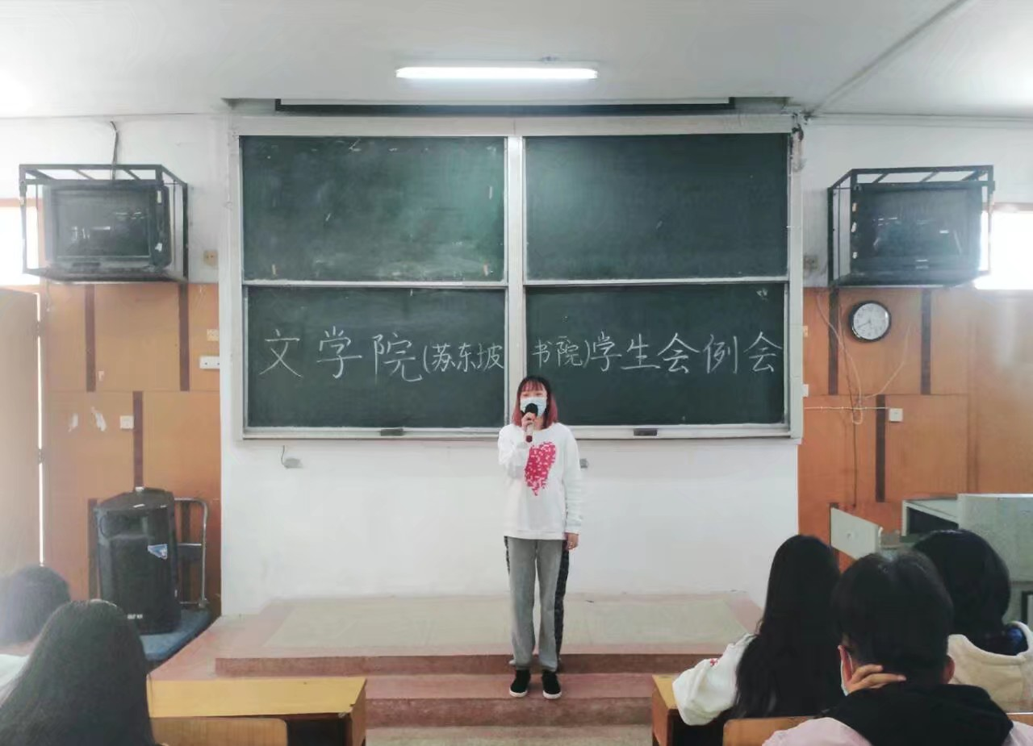
图25第二次例会
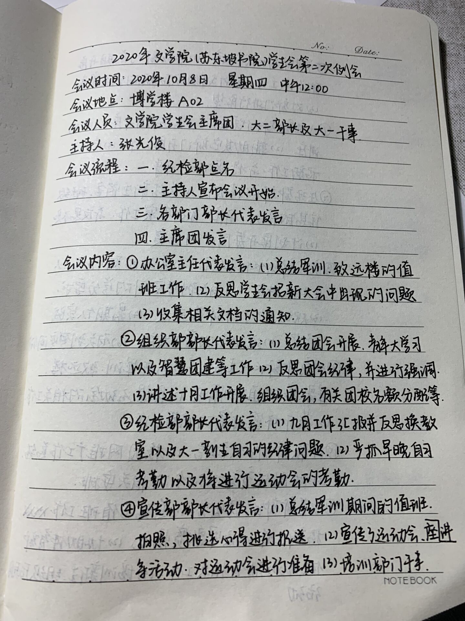
图26第二次例会会议记录
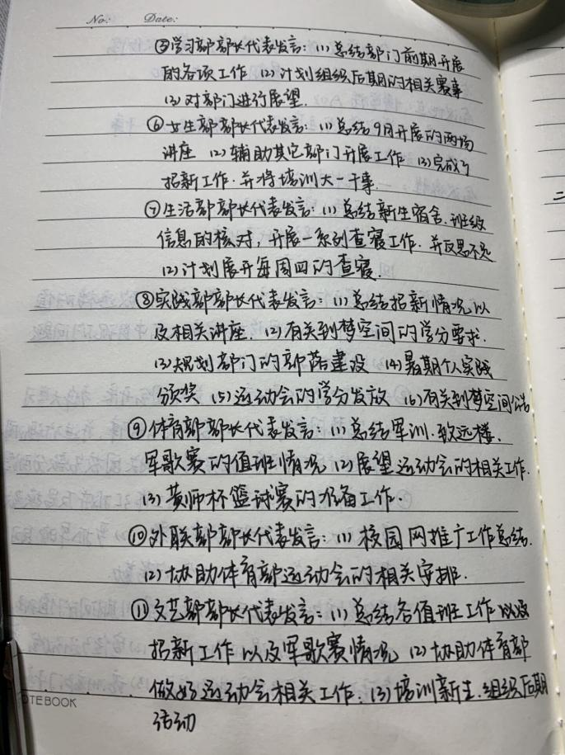
图27第二次例会会议记录

十一、展开办公室招新一轮面试
10月4日晚上7点文学院（苏东坡书院）团委、学生会于力行楼进行了学生会一轮面试，小萌新们表现出色，积极大方，展现了最好的状态。于10月7日汇总完毕各部门一轮面试录取名单。
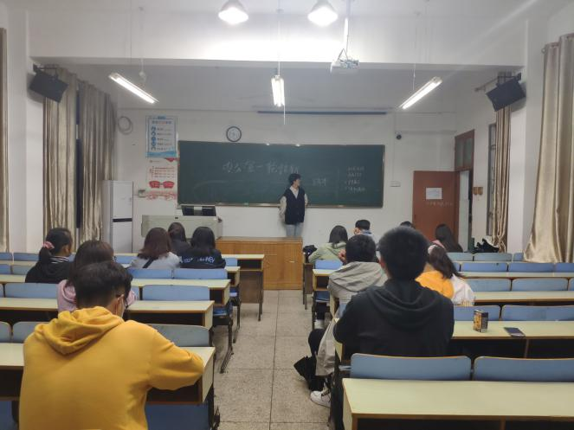
图23一轮面试
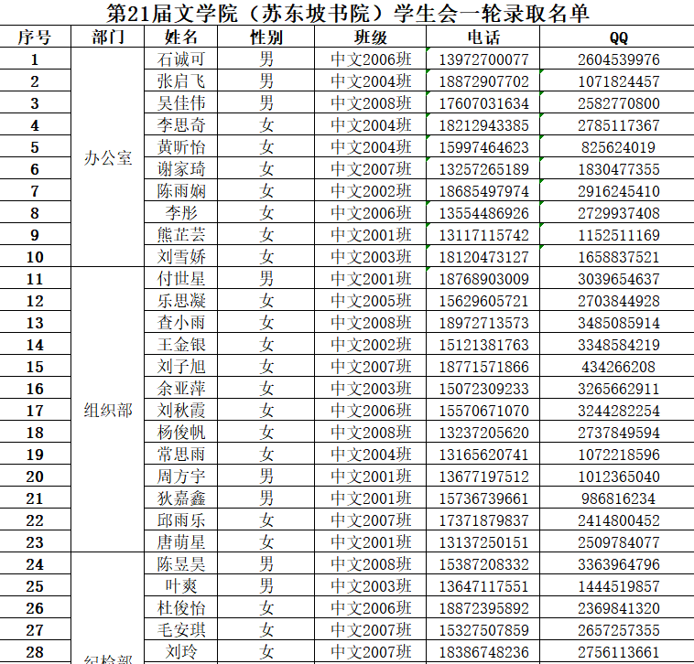
图24一轮面试录取名单

十二、制作学生干部信息统计表
7月19日。为了便利今后工作开展和人员联络，收集19级学生会干部信息并制作信息统计表。
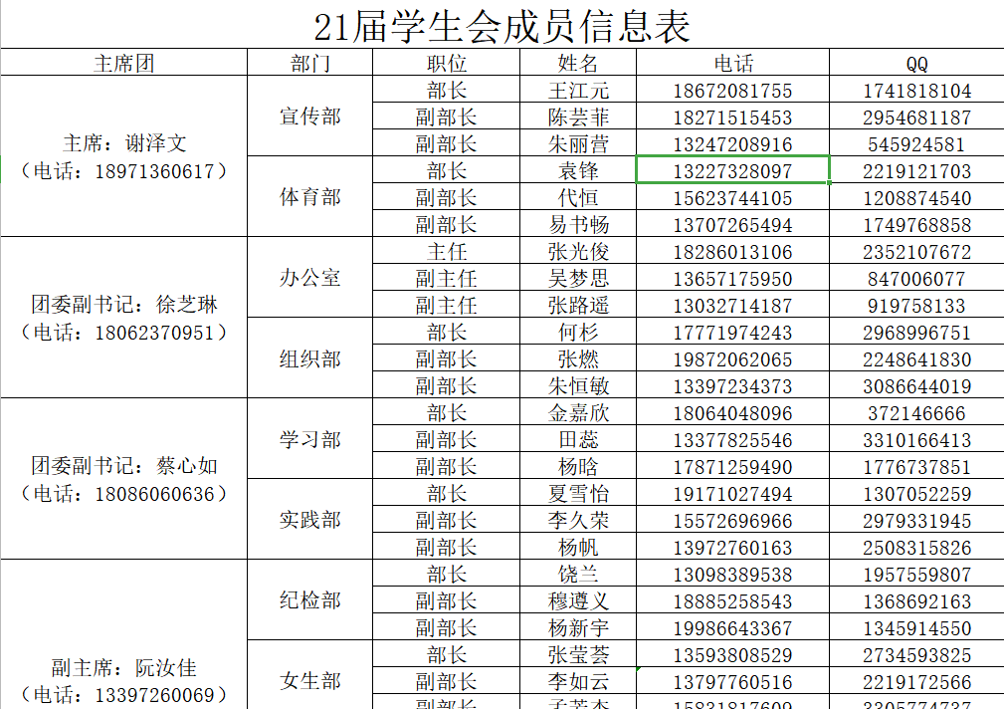
图1221届学生会成员信息统计表

十三、制作南北区互通通道值班表
为管理南北区出入人员情况，校自律委员会安排我院于9月11日进行南北区互通通道值班，切实保障疫情防控任务。由办公室安排人员进行值班。
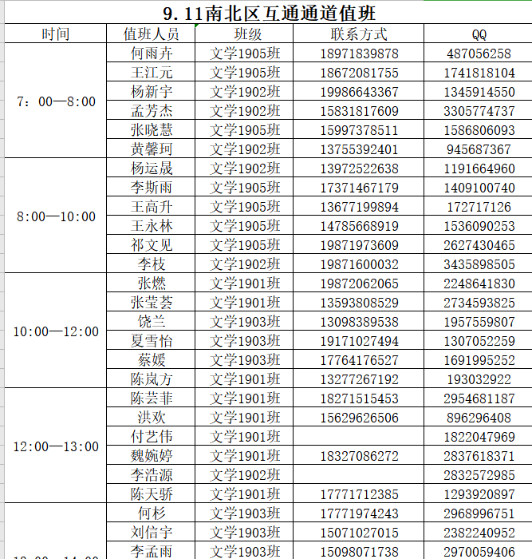
图13南北区互通通道值班表

十四、安排军训值班表
为了保障新生能够更好地军训，办公室安排了军训值班表，及时关注新生军训动态情况，及时补充水源等物资，服务好，保障好新生军训工作。让大一新生感受到文院大家庭的温暖。
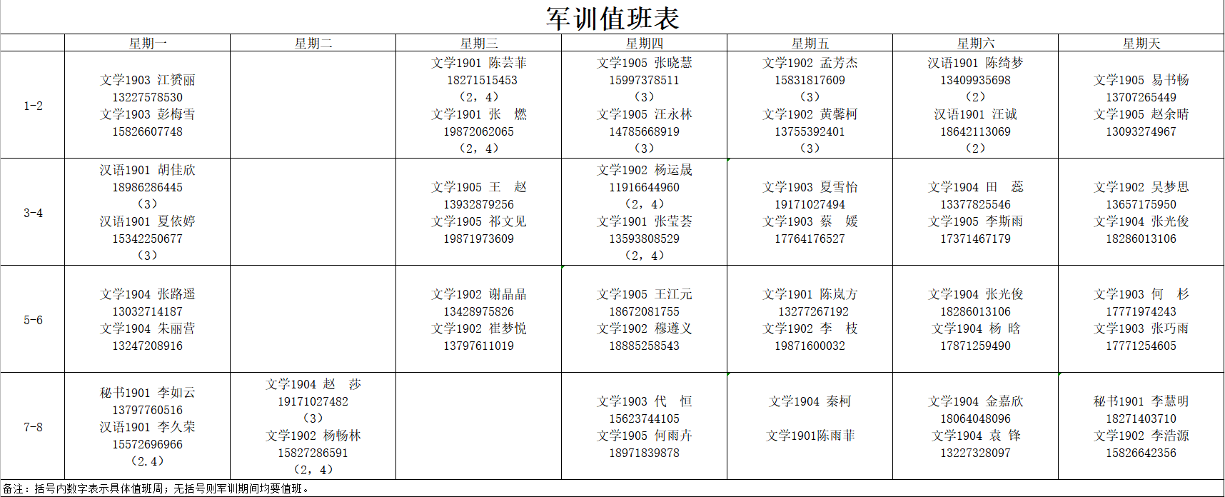
图17军训值班表

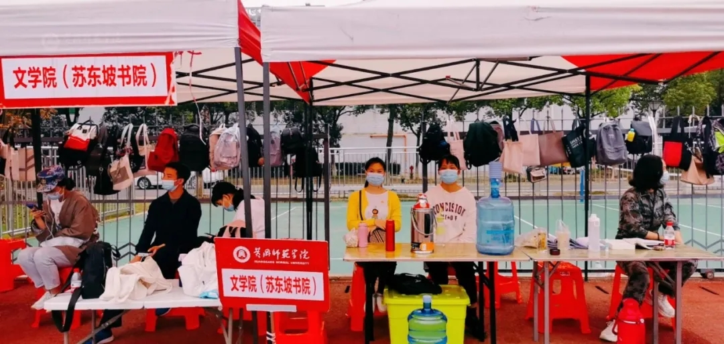
图18军训值班

十五、收集各年级班干信息表
为了保证后续工作高效率开展，便于老师管理，由办公室分工进行收集各年级各班班委信息，并统计汇总。
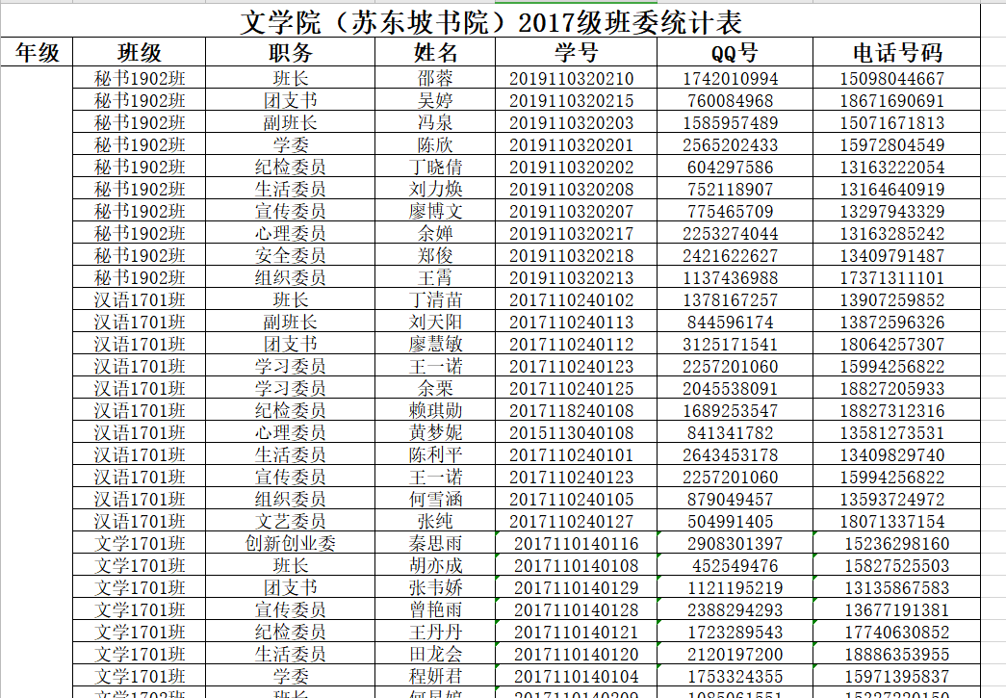
图28各年级各班班委信息统计表

十六、收集综测合素质评测
协助辅导员收集各班综合素质测评情况，并进行汇总整理。
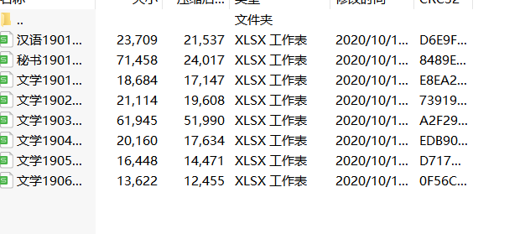
图29综测统计表

十七、收集汇总学生会月活动
收集各部门活动9—10月活动举办情况，并进行存档。
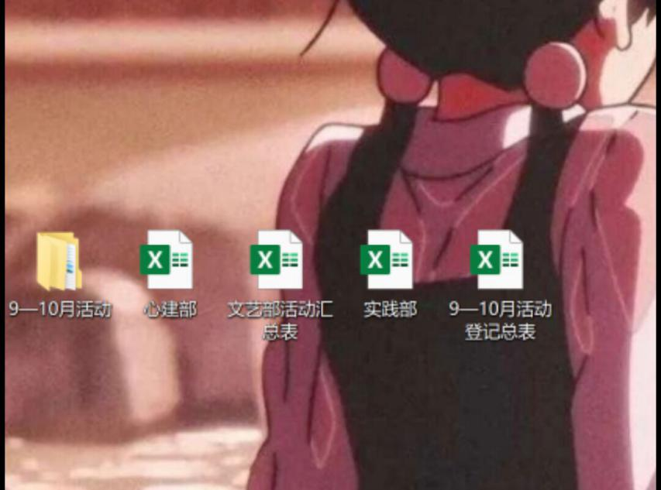
图30活动存档

十八、统计学生干部
配合校学生会统计文学院（苏东坡书院）现任学生会干部信息统计表。
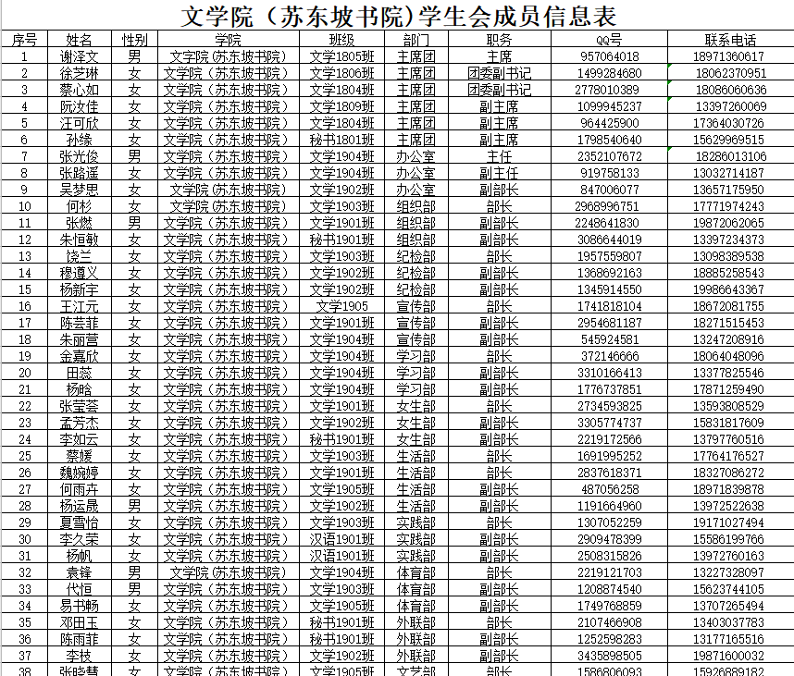
图31学生会成员信息表

十九、安排运动会服务台值班表
在运动会期间，为了更好地服务运动员，展现文院风采，办公室组织安排运动会服务台值班。
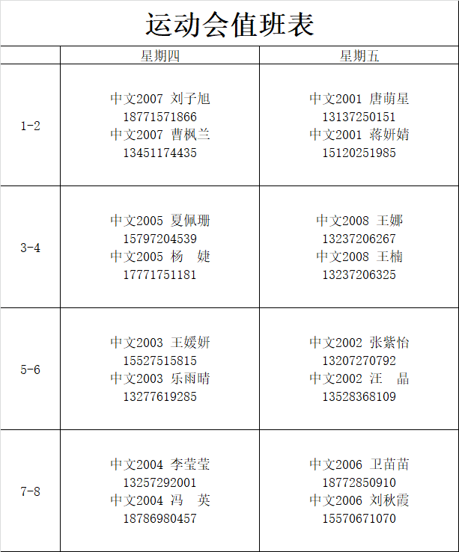
图32运动会值班表

二十、安排致远楼值班
本学年我们根据老师的需要安排学生会成员在致远楼辅导员办公室519轮流值班，先后进行了两次值班表更改。我们将成员们的课余时间利用起来，协助老师们开展学生工作。协助老师们办公是学生会同学作为学生干部的责任与义务，既能帮助老师完成相应工作，又能培养我们的工作能力，可以确保老师办公室工作的连续性，是我们学生会必不可少的一项日常任务。为监督大一干事致远楼值班情况，办公室同学也进行了致远楼519值班查岗，切实保障每位同学值班记率，做好值班记录。
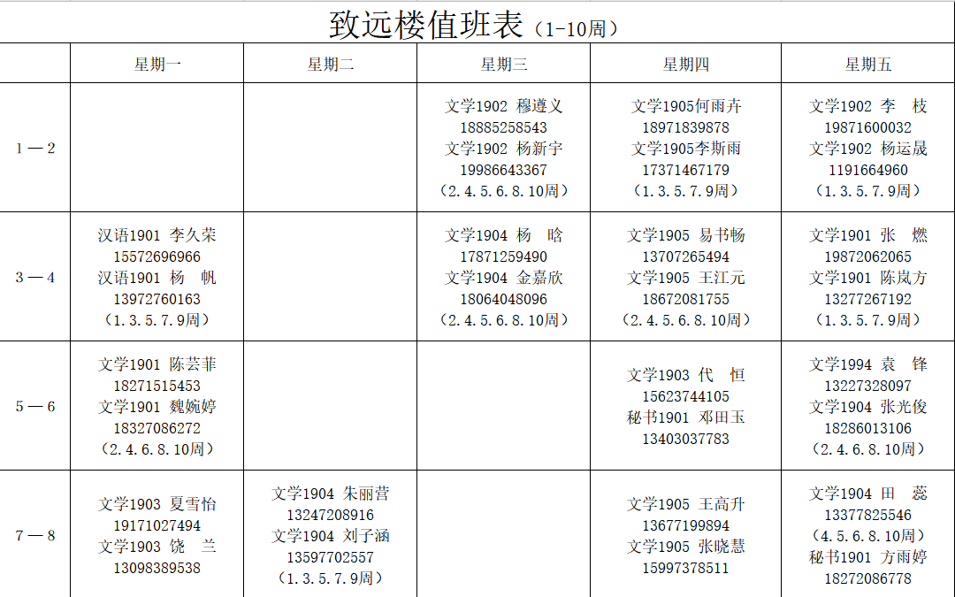
图33致远楼值班表（1）
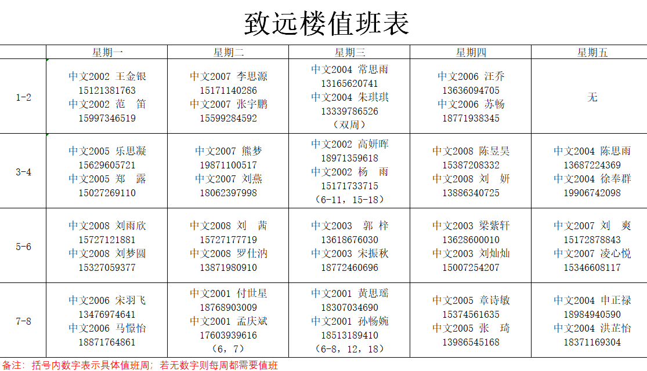
图34致远楼值班表（2）
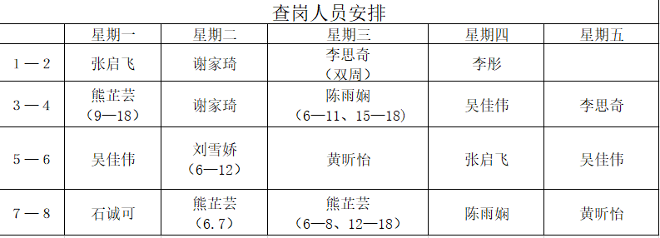
图35致远楼查岗表
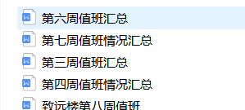
图36值班情况登记

二十一、组织召开新生志愿者动员大会
为了保证迎新工作的顺利开展，在新生到来前，召开2020级新生志愿者动员大会。会议强调作为学生干部，我们要强化服务意识，积极为每位新生服务，及时答疑解惑。
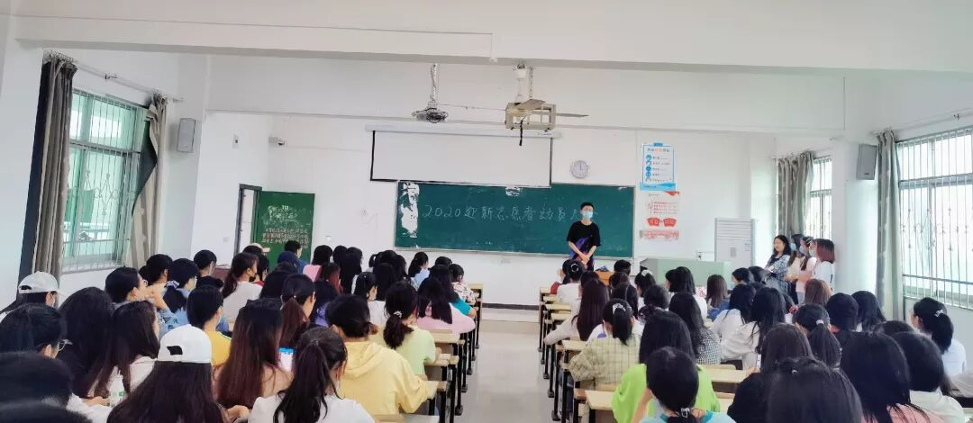
图14迎新志愿者动员大会

二十二、积极完成迎新工作
由主席团安排的迎新任务，张光俊为迎新组和后勤机动组，吴梦思，张路遥为新生入学登记组。合理分配，及时调配，积极为每一位新生进行指导，及时填补导生空缺，请大家积极为各位新生解答问题。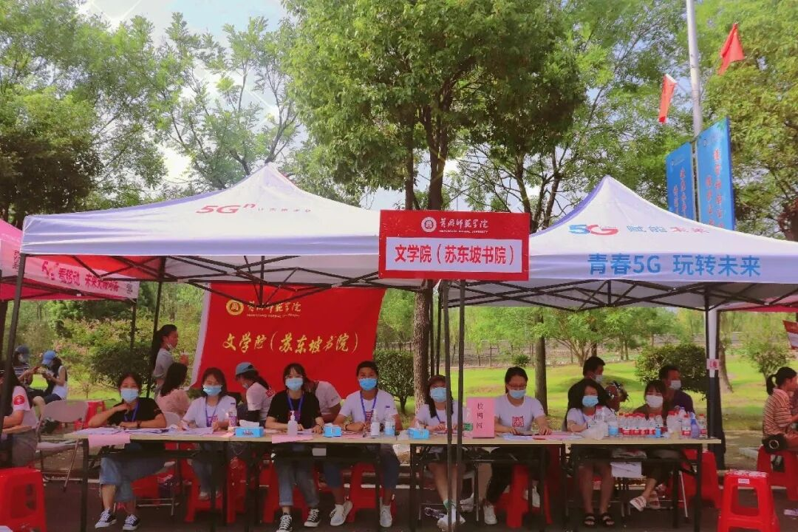
图15迎新服务台

二十三、收集“勤俭节约，制止浪费”的倡议书截图。
配合校自律委员收集文学院（苏东坡书院）各年级观看“勤俭节约，制止浪费”的倡议书截图。
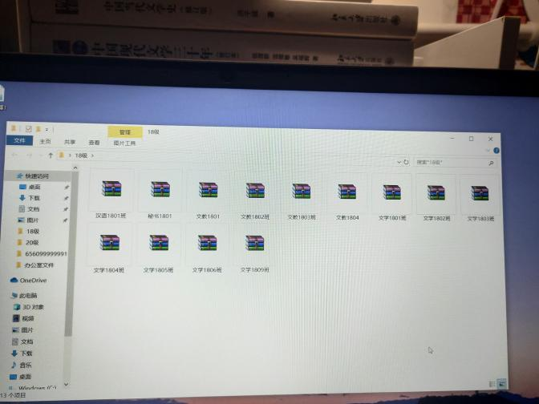
图19截屏截图
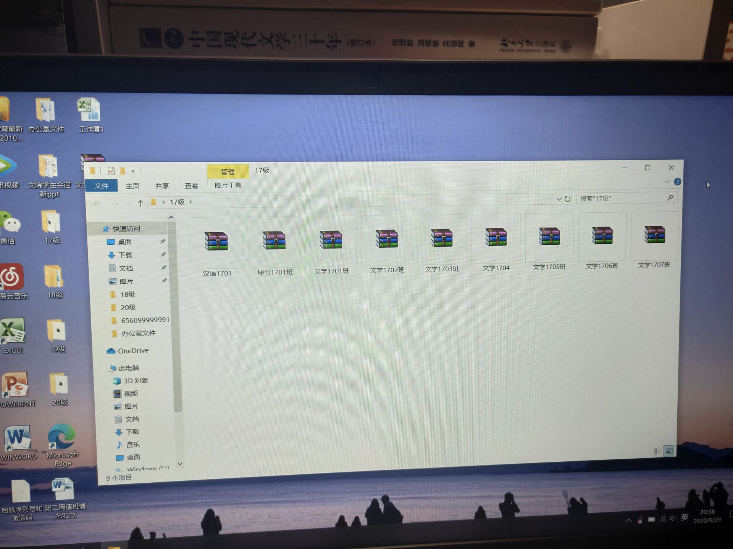
图20截屏截图２

二十四、其他工作
- 协助生活部进行每周四中午的例行查寝。在10月23日配合生活部进行了兰园3栋和兰园9栋晚间查寝。
- 配合文艺部进行军歌赛期间的值班。
- 配合体育部参与足球赛和篮球赛的赛事观摩。

在以后的工作中，我们会更加积极认真地做好办公室的常规工作，并一如既往的协助其他部门展开工作，为各部门提供可靠的、及时的后勤保障。我们办公室的成员会认真总结自身的不足并不断加以改进，进一步提升办公室总体水平和素质，完善办公室队伍建设，更好地为文学院服务，为同学们服务。

文学院（苏东坡书院）团委、学生会办公室
二〇二〇年十一月9日

